МИНИСТЕРСТВО НАУКИ И ВЫСШЕГО ОБРАЗОВАНИЯ
РОССИЙСКОЙ ФЕДЕРАЦИИ
ФГАОУ ВО «СЕВЕРО-КАВКАЗСКИЙ ФЕДЕРАЛЬНЫЙ УНИВЕРСИТЕТ»
ИНСТИТУТ ЦИФРОВОГО РАЗВИТИЯ
МЕЖИНСТИТУТСКАЯ БАЗОВАЯ КАФЕДРА

КУРСОВОЙ ПРОЕКТ
по дисциплине
«Программная инженерия»
на тему:
«Разработка веб-приложения по продаже программного обеспечения»

Выполнил:
Курбанов Тимур Магомедович
студент 3 курса
группы ПИЖ-б-о-23-1(1)
направления подготовки 09.03.04 «Программная инженерия»
направленность (профиль) «Разработка и сопровождение программного обеспечения»
очной формы обучения
________________________
(подпись)

Руководитель проекта:
С. В. Свистунов, доцент межинститутской базовой кафедры
Работа допущена к защите _______________________ ______________
(подпись руководителя) (дата)
Работа выполнена и
защищена с оценкой ____________________ Дата защиты
Члены комиссии:
зав. межинститутской
базовой кафедрой Е. Н. Новикова
(подпись)
доцент МИБК Ф.В.Самойлов
(подпись)
доцент МИБК З.М. Альбекова
(подпись)

Ставрополь, 2026 г.

Министерство науки и высшего образования Российской Федерации
Федеральное государственное автономное образовательное учреждение высшего образования
«СЕВЕРО-КАВКАЗСКИЙ ФЕДЕРАЛЬНЫЙ УНИВЕРСИТЕТ»
Институт цифрового развития
Межинститутская базовая кафедра
Направление подготовки 09.03.04 «Программная инженерия»
Направленность (профиль) «Разработка и сопровождение программного обеспечения»

ЗАДАНИЕ
на курсовой проект студента Курбанов Тимур Магомедович
по дисциплине «Программная инженерия»
1. Тема работы: Разработка веб-приложения по продаже программного обеспечения.
2. Цель: проектирование и разработка веб-приложения для продажи программного обеспечения с каталогом, серверной корзиной, заказами, демонстрационной оплатой, выдачей лицензий и административным управлением на основе архитектуры PCMEF.
3. Задачи:
1. Провести анализ предметной области и сформировать требования к системе.
2. Спроектировать архитектуру PCMEF и реляционную базу данных PostgreSQL.
3. Реализовать серверное ядро на Java 17 и Spring Boot, REST API и веб-интерфейс на Thymeleaf/HTML/CSS/JavaScript.
4. Реализовать аутентификацию и авторизацию с использованием Spring Security и JWT.
5. Провести тестирование, рефакторинг и статический анализ кода.
6. Подготовить WAR, Docker-развёртывание и комплект проектной документации.
4. Перечень подлежащих разработке вопросов: аналитическая часть, модель требований, архитектура и БД, детальное проектирование, реализация, тестирование, развёртывание и управление проектом.
5. Исходные данные: методические указания по выполнению курсового проекта, исходный код репозитория проекта, тестовые данные PostgreSQL.
6. Контрольные сроки: [указать по индивидуальному заданию].
Руководитель курсовой работы ______________________________
Задание принял к исполнению студент Курбанов Тимур Магомедович ________________________

СОДЕРЖАНИЕ
ВВЕДЕНИЕ .................................................. 5
1. АНАЛИТИЧЕСКАЯ ЧАСТЬ .................................... 6
1.1. Описание предметной области .......................... 6
1.2. Анализ бизнес-процессов .............................. 7
1.3. SWOT-анализ текущего состояния ....................... 10
1.4. Анализ аналогов и конкурентов ........................ 11
1.5. Обоснование необходимости разработки ................. 13
1.6. Экономическое обоснование и приоритизация ............ 13
2. ПРОЕКТНАЯ ЧАСТЬ ........................................ 14
2.1. Модель требований к ПО ............................... 14
2.2. Модель предметной области ............................ 19
2.3. Архитектурное проектирование ......................... 21
2.4. Проектирование базы данных ........................... 25
2.5. Детальное проектирование ............................. 28
3. РЕАЛИЗАЦИОННАЯ ЧАСТЬ ................................... 30
3.1. Структура проекта .................................... 30
3.2. Реализация бизнес-логики ............................. 31
3.3. Реализация веб-интерфейса ............................ 33
3.4. Безопасность и управление транзакциями ............... 34
3.5. Рефакторинг и оптимизация ............................ 35
3.6. REST API ............................................. 36
4. ТЕСТИРОВАНИЕ И ОБЕСПЕЧЕНИЕ КАЧЕСТВА .................... 38
5. РАЗВЁРТЫВАНИЕ И ЭКСПЛУАТАЦИЯ ........................... 40
6. УПРАВЛЕНИЕ ПРОЕКТОМ .................................... 42
ЗАКЛЮЧЕНИЕ ................................................ 44
СПИСОК ИСПОЛЬЗОВАННЫХ ИСТОЧНИКОВ .......................... 45
ПРИЛОЖЕНИЯ ................................................ 46

ВВЕДЕНИЕ

Актуальность
Цифровая дистрибуция программного обеспечения стала стандартным способом приобретения прикладных программ для персональных компьютеров и рабочих станций. Пользователь ожидает получить не только сведения о назначении и стоимости продукта, но и возможность быстро сформировать корзину, оформить заказ, выполнить оплату и получить лицензионные данные в одном веб-интерфейсе. Для продавца важны централизованное ведение каталога, контроль заказов и воспроизводимый процесс выдачи лицензий.
Актуальность разработки учебного веб-приложения по продаже программного обеспечения определяется необходимостью комплексно отработать жизненный цикл программного продукта: от анализа предметной области и формализации требований до реализации серверной бизнес-логики, защиты REST API, тестирования и развёртывания. Выбранная предметная область позволяет естественно объединить каталог цифровых товаров, серверную корзину, заказы, оплату и лицензирование без избыточной сложности физической логистики.

Цель и задачи
Целью курсового проекта является проектирование и разработка веб-приложения по продаже программного обеспечения на основе архитектурного паттерна PCMEF с серверной частью на Java и Spring Boot, реляционной базой данных PostgreSQL и тонким веб-клиентом.
Для достижения цели решены следующие задачи:
1. выполнен анализ предметной области и сформированы бизнес- и системные требования;
2. спроектирована многослойная архитектура PCMEF и модель данных, нормализованная до третьей нормальной формы;
3. реализованы каталог, категории, регистрация и вход, серверная корзина, оформление заказа, демонстрационная оплата, выдача лицензий и функции администратора;
4. реализован REST API с OpenAPI/Swagger и защита Spring Security/JWT;
5. создан адаптивный интерфейс на Thymeleaf, HTML, CSS и JavaScript;
6. выполнено модульное и MVC-тестирование, измерено покрытие JaCoCo и проведён статический анализ Checkstyle;
7. подготовлены WAR-артефакт, Docker Compose и инструкции по развёртыванию;
8. сформирована проектная документация, включая WBS, диаграмму Ганта и оценку COCOMO.

Объект и предмет исследования
Объектом исследования являются процессы электронной продажи программного обеспечения: представление цифрового каталога, формирование корзины, оформление и оплата заказа, выдача лицензий и административное сопровождение ассортимента.
Предметом исследования являются методы и средства проектирования и реализации веб-приложения с использованием Java 17, Spring Boot, Spring MVC, Spring Security, Spring Data JPA/Hibernate, PostgreSQL, REST и архитектурного паттерна PCMEF.

1. АНАЛИТИЧЕСКАЯ ЧАСТЬ

1.1. Описание предметной области
Предметная область проекта — электронная продажа лицензионного программного обеспечения. В отличие от интернет-магазина физических товаров, после успешной оплаты пользователю не требуется доставка: результатом покупки становится лицензия, связанная с приобретённым программным продуктом. Поэтому основная ценность системы сосредоточена в корректном ведении каталога, серверном расчёте стоимости, фиксации состава заказа и выдаче лицензий после подтверждённой оплаты.
В системе выделены два основных типа пользователей. Обычный пользователь просматривает каталог, выполняет поиск, управляет корзиной, оформляет и оплачивает заказы, затем получает список лицензий. Администратор управляет категориями и товарами, архивирует продукты и просматривает заказы. Незарегистрированный посетитель имеет доступ к публичному каталогу и форме регистрации/входа.
Параметр | Значение
Название проекта | Веб-приложение по продаже программного обеспечения
Траектория | Б — веб-ориентированная
Архитектура | PCMEF (Presentation–Control–Mediator–Entity–Foundation)
Сервер | Java 17, Spring Boot 3.2
Клиент | Thymeleaf, HTML, CSS, JavaScript
База данных | PostgreSQL 16, Flyway
Безопасность | Spring Security, JWT, BCrypt, роли USER/ADMIN
Развёртывание | Executable WAR, Tomcat 10+, Docker Compose

1.2. Анализ бизнес-процессов
Основной бизнес-процесс можно представить цепочкой «поиск продукта → добавление в корзину → оформление заказа → оплата → выдача лицензии». Каталог и категории являются входной информационной базой, а результатом процесса для пользователя выступают завершённый заказ и лицензии. Управляющими воздействиями являются правила ролей, статусы товаров и заказов, ограничения количества и правила оплаты.
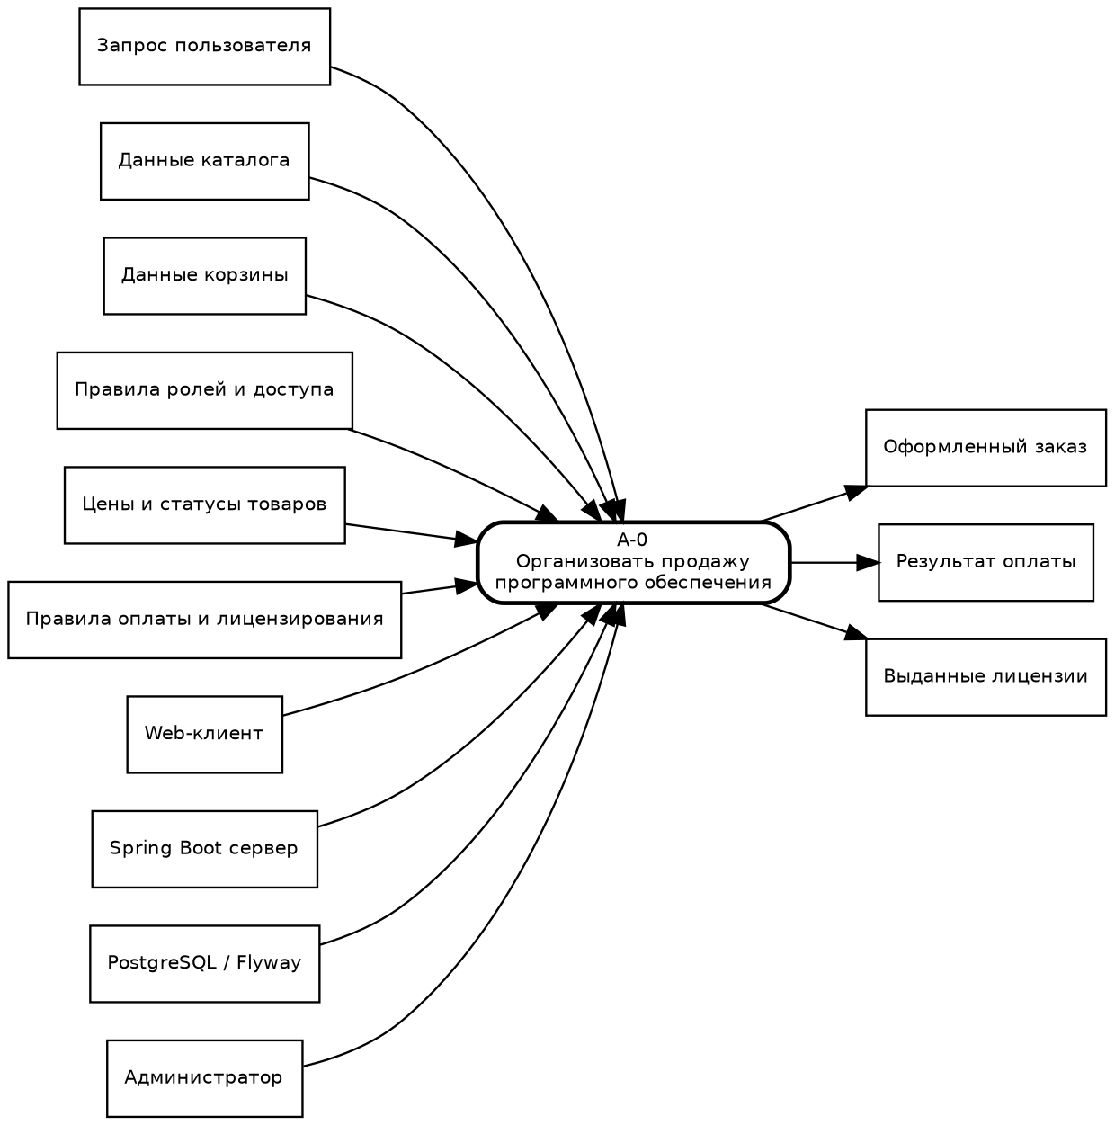
Рисунок 1.1 — Контекстная диаграмма бизнес-процесса IDEF0 A-0
Входами процесса являются запросы пользователя, данные каталога и текущей корзины. Управляющие воздействия задаются правилами ролей, цен, статусов, оплаты и лицензирования. Механизмами выполнения служат web-клиент, Spring Boot сервер, PostgreSQL и администратор. Выходами являются заказ, результат оплаты и лицензии.

1.2.1. Матрица стейкхолдеров
Стейкхолдер | Интересы | Влияние | Ожидание
Покупатель | Быстрый поиск, понятная цена, корректная лицензия | Высокое | Удобный и предсказуемый сценарий покупки
Администратор | Управление ассортиментом и заказами | Высокое | Минимум ручных ошибок
Владелец магазина | Контроль продаж и развитие каталога | Высокое | Стабильность и расширяемость
Разработчик/поддержка | Поддерживаемый код, тесты и документация | Среднее | Прозрачная архитектура и диагностика
Платёжная система | Корректное формирование транзакций | Среднее | Однозначные статусы оплаты

1.2.2. Декомпозиция основного бизнес-процесса
Контекстный процесс продажи программного обеспечения целесообразно декомпозировать на пять взаимосвязанных функций. Первая функция — ведение каталога: администратор формирует категории и карточки программных продуктов, указывает разработчика, версию, цену, тип лицензии, системные требования и состояние продукта. Вторая функция — формирование пользовательской корзины. Корзина хранится на сервере и связана с конкретным пользователем, что исключает расхождение между интерфейсом и фактическим состоянием заказа.
Третья функция — оформление заказа. На этом этапе сервер повторно считывает активные товары, проверяет допустимость количества, фиксирует цену каждой позиции в OrderItem и рассчитывает итоговую сумму. Такой подход принципиально важен для цифрового магазина: изменение цены товара после оформления не должно изменять уже сформированный заказ. Четвёртая функция — демонстрационная оплата. Успешный платёж фиксируется отдельной сущностью Payment, а переход заказа в итоговое состояние выполняется только в рамках бизнес-операции оплаты.
Пятая функция — выдача лицензий. После успешной оплаты на каждую приобретённую единицу создаётся отдельная запись License. Пользователь получает доступ только к собственным лицензиям, а администратор не может вручную перевести заказ в состояния PAID или COMPLETED, минуя платёжный сценарий. Тем самым обеспечивается согласованность цепочки «заказ — платёж — лицензия».
В рамках учебной версии внешняя платёжная система не интегрируется: Payment моделирует успешную операцию и позволяет проверить транзакционность, правила статусов и выдачу лицензий без хранения реквизитов банковских карт. Такое ограничение уменьшает риски и сохраняет масштаб проекта соразмерным курсовой работе.
Этап | Вход | Основное действие | Результат
Каталог | Данные о ПО | Поиск, фильтрация, просмотр карточки | Выбранный продукт
Корзина | Продукт и количество | Серверное добавление/изменение позиции | Актуальная корзина
Оформление | Серверная корзина | Проверка товаров, snapshot цены, расчёт total | PENDING_PAYMENT заказ
Оплата | Заказ пользователя | Создание Payment и смена статуса | COMPLETED заказ
Лицензирование | Успешно оплаченные позиции | Генерация записей License | Набор лицензий пользователя

1.2.3. Пользовательский путь покупателя
Пользовательский путь начинается с публичного каталога, доступного без аутентификации. Это снижает барьер входа: посетитель может ознакомиться с ассортиментом, категориями, ценами и характеристиками программ до регистрации. При попытке выполнить персонализированное действие, например добавить товар в корзину, требуется вход в систему.
После аутентификации пользователь работает с серверной корзиной. Изменение количества и удаление позиции немедленно отражаются на сервере, поэтому переход между страницами не приводит к потере состояния. На этапе оформления сервер является единственным источником истины для суммы заказа. После создания заказа пользователь попадает в раздел истории заказов, где видит статус и состав покупки. После демонстрационной оплаты в разделе лицензий отображаются выданные лицензионные записи.
При проектировании сценария учитывались состояния ошибки: отсутствие авторизации, пустая корзина, архивированный товар, недопустимое количество, повторная оплата и попытка обращения к чужому заказу. Для REST API они преобразуются в единый объект ошибки, а клиент отображает понятное сообщение без раскрытия внутренней реализации.

1.3. SWOT-анализ текущего состояния
Сильные стороны | Слабые стороны
Цифровой товар не требует физической доставки; серверный расчёт стоимости; мгновенная выдача лицензий; роли и централизованное администрирование. | Учебная demo-оплата без интеграции с реальным эквайрингом; отсутствует сложная аналитика продаж; ограниченная модель лицензирования.
Возможности: подключение реального платёжного шлюза, расширение типов лицензий, отчётность и уведомления. | Угрозы: компрометация токенов, ошибки прав доступа, некорректная выдача лицензий, потеря данных при неправильном резервном копировании.

SWOT-анализ показывает, что выбранная модель подходит для курсового проекта: она охватывает основные аспекты программной инженерии и при этом допускает дальнейшее развитие без изменения базовой архитектуры.

1.3.1. Выводы SWOT-анализа
К сильным сторонам решения относится прозрачная предметная модель. Цифровой товар не требует учёта склада и физической доставки, поэтому основные правила сосредоточены вокруг доступности продукта, целостности заказа, статусов оплаты и лицензирования. Серверный расчёт стоимости и фиксация unitPrice снижают риск манипуляций на клиенте.
К ограничениям текущей версии относится демонстрационный характер платежа и упрощённая модель лицензии. Эти ограничения являются осознанными: интеграция с эквайрингом потребовала бы обработки внешних callback, секретов платёжного провайдера, сценариев возврата и финансовой отчётности, что выходит за рамки выбранной веб-траектории.
Возможности дальнейшего развития связаны с уведомлениями, реальным платёжным шлюзом, промокодами, подписками, расширенными типами лицензий, отчётностью администратора и историей изменения цен. Наиболее существенные угрозы — компрометация JWT, ошибки разграничения ролей и некорректная выдача лицензий. Они учитываются через BCrypt, Spring Security, проверки владения сущностями и транзакционную бизнес-логику.

1.4. Анализ аналогов и конкурентов
Существующие цифровые каналы продажи программного обеспечения можно условно разделить на магазины производителей, универсальные интернет-магазины цифровых товаров и маркетплейсы. Магазин производителя обеспечивает тесную связь продукта и лицензирования, но ограничен ассортиментом одного вендора. Универсальные магазины дают широкий выбор, однако сложнее поддерживают единые правила лицензирования. Маркетплейсы обеспечивают масштаб каталога, но требуют развитой инфраструктуры продавцов и комиссионной модели.
Критерий | Магазин производителя | Универсальный магазин | Разрабатываемая система
Ассортимент | Один вендор | Много вендоров | Учебный каталог разных категорий
Корзина и заказ | Да | Да | Да
Выдача цифровой лицензии | Да | Как правило да | Да, после успешной demo-оплаты
Администрирование | Внутреннее | Расширенное | CRUD категорий/товаров и заказы
Сложность | Высокая для промышленной эксплуатации | Высокая | Соразмерна курсовому проекту

1.4.1. Критерии сравнения решений
Сравнение проводится не по узнаваемости конкретных коммерческих брендов, а по функциональным классам систем. Для курсового проекта важны те свойства, которые можно проверить по исходному коду: наличие публичного каталога, корзины, серверного заказа, разделения ролей, выдачи цифрового результата покупки и документированного API.
Магазины производителей обычно обладают наиболее глубокой интеграцией с собственной инфраструктурой лицензирования, но предназначены для одного вендора. Универсальные магазины предлагают широкий ассортимент и сложную коммерческую инфраструктуру, однако их внутреннее устройство закрыто. Разрабатываемая система сознательно ограничена учебным сценарием, зато позволяет показать полный цикл проектирования, реализацию PCMEF, модель данных и тестирование бизнес-правил.
Критерий | Значение для проекта | Реализация
Публичный просмотр каталога | Высокое | GET products/categories без JWT
Персональная корзина | Высокое | Cart и CartItem в PostgreSQL
Целостность цены заказа | Критическое | unitPrice snapshot и server total
Ролевой доступ | Критическое | USER/ADMIN в Spring Security
Цифровой результат покупки | Высокое | License после успешной оплаты
Документируемый API | Высокое | REST /api/v1 + OpenAPI/Swagger
Развёртывание | Высокое | WAR/Tomcat и Docker Compose

1.5. Обоснование необходимости разработки
Разработка собственной системы оправдана учебными целями: готовые SaaS-платформы скрывают значительную часть серверной логики и не позволяют продемонстрировать архитектуру PCMEF, транзакционные границы, ORM-мэппинг, тестирование и развёртывание. Реализация полного сквозного сценария на собственной кодовой базе позволяет показать инженерные решения и их связь с требованиями.

1.6. Экономическое обоснование и приоритизация
Для учебного экономического обоснования использована укрупнённая оценка. Предполагается, что небольшой магазин программного обеспечения при ручной обработке заказов тратит время сотрудника на сверку состава заказа и выдачу лицензий. Автоматизация сокращает трудозатраты и число ошибок. Приведённые значения являются оценочными и не являются коммерческим прогнозом.
Показатель | Оценка
Единовременные трудозатраты разработки | 3,55 чел.-месяца по Basic COCOMO
Условная стоимость часа | 500 руб.
Оценочная трудоёмкость | ≈ 568 часов
Оценочные затраты | ≈ 284 000 руб.
Потенциальная экономия операций в год | ≈ 180 000–240 000 руб.
Ориентировочный срок окупаемости | ≈ 1,2–1,6 года при использовании в малом магазине

1.6.1. Приоритизация требований (MoSCoW)
Приоритет | Требования
Must | Каталог; роли; регистрация/вход; корзина; заказ; оплата; лицензии; администрирование; PostgreSQL; тесты; WAR.
Should | Поиск, категории, Swagger/OpenAPI, Docker Compose, обработка ошибок, адаптивность.
Could | Расширенные отчёты, email-уведомления, реальный эквайринг, несколько типов лицензий.
Won’t (v1) | Маркетплейс внешних продавцов, подписки, облачный биллинг, микросервисная архитектура.

1.6.2. Расчёт экономического эффекта
Экономическая оценка носит учебный характер и показывает методику сопоставления затрат на разработку с потенциальным эффектом автоматизации. Трудоёмкость проекта оценивается отдельно в разделе управления проектом по Basic COCOMO и составляет 3,55 человеко-месяца. Для укрупнённой денежной оценки принято 160 рабочих часов на человеко-месяц и условная стоимость 500 рублей за час. Получаем около 568 часов и 284 тыс. рублей трудовых затрат.
Потенциальный эффект формируется за счёт уменьшения ручной обработки заказов, автоматической фиксации стоимости, сокращения числа ошибок при выдаче лицензий и возможности самообслуживания пользователя. Если экономия рабочего времени и предотвращённых ошибок оценивается в 15–20 тыс. рублей в месяц, годовой эффект составляет 180–240 тыс. рублей.
Простой срок окупаемости определяется отношением затрат к годовому эффекту. При нижней оценке эффекта срок составляет приблизительно 1,58 года, при верхней — 1,18 года. В расчёт не включены затраты на промышленный эквайринг, поддержку и маркетинг, поэтому значения следует интерпретировать как демонстрационный показатель для учебного проекта, а не как бизнес-план реального магазина.

2. ПРОЕКТНАЯ ЧАСТЬ

2.1. Модель требований к ПО

2.1.1. Акторы системы
Актор «Гость» работает только с публичными страницами и API каталога. «Пользователь» имеет роль USER и выполняет покупательские операции. «Администратор» имеет роль ADMIN и получает доступ к операциям управления ассортиментом и заказами.

2.1.2. Диаграмма вариантов использования
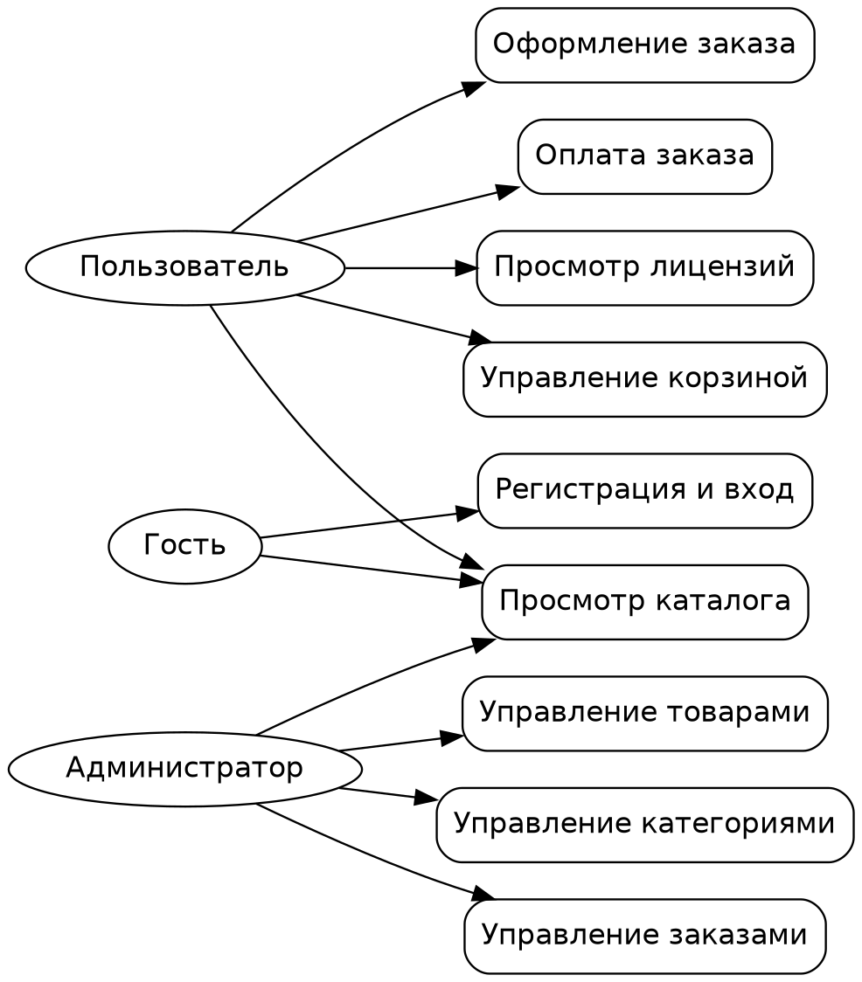
Рисунок 2.1 — Диаграмма вариантов использования

2.1.3. Спецификация прецедентов
Use Case UC-01: Оформить заказ.
Поле | Описание
Актор | Пользователь USER
Предусловия | Пользователь аутентифицирован, серверная корзина не пуста
Основной поток | Пользователь открывает корзину → подтверждает оформление → сервер повторно читает товары и цены → создаёт Order и OrderItem → рассчитывает total → очищает корзину → возвращает заказ со статусом PENDING_PAYMENT.
Альтернативы | Пустая корзина; неактивный товар; недопустимое количество; отсутствие авторизации.
Результат | Создан заказ с зафиксированными unitPrice и total.

Use Case UC-02: Оплатить заказ.
Поле | Описание
Актор | Пользователь USER
Предусловия | Заказ принадлежит пользователю и имеет статус PENDING_PAYMENT
Основной поток | Сервер создаёт успешный demo-платёж, переводит заказ в завершённое состояние и создаёт лицензии по количеству единиц каждой позиции.
Альтернативы | Повторная оплата, отменённый заказ, попытка оплатить чужой заказ.
Результат | Заказ COMPLETED, доступен набор лицензий.

Use Case UC-03: Управлять каталогом.
Поле | Описание
Актор | Администратор ADMIN
Предусловия | Администратор аутентифицирован
Основной поток | Создание/редактирование категорий и продуктов, архивирование продукта, просмотр заказов.
Ограничения | Категория с привязанными товарами не удаляется; продукт архивируется вместо физического удаления.
Результат | Каталог обновлён без нарушения ссылочной целостности.

2.1.4. Глоссарий терминов
Термин | Определение
Продукт | Единица программного обеспечения, доступная в каталоге.
Категория | Группа продуктов по назначению.
Корзина | Серверный набор выбранных товаров текущего пользователя.
Позиция корзины | Продукт и его количество в корзине.
Заказ | Зафиксированный результат оформления корзины.
Позиция заказа | Снимок продукта, количества и цены на момент покупки.
Платёж | Запись о попытке/результате оплаты заказа.
Лицензия | Лицензионный ключ, созданный после успешной оплаты.
Архивирование | Изменение статуса товара без физического удаления.
JWT | Токен, используемый для stateless-аутентификации REST API.
PCMEF | Presentation-Control-Mediator-Entity-Foundation.
DTO | Объект передачи данных между слоями/API.
Flyway | Инструмент версионирования схемы БД.
JaCoCo | Инструмент измерения покрытия тестами.
WAR | Архив веб-приложения для Servlet Container.
Swagger | Интерфейс просмотра OpenAPI-спецификации.
Статус заказа | Состояние жизненного цикла: CREATED/PENDING_PAYMENT/COMPLETED/CANCELLED и др.
Demo-оплата | Учебная имитация успешной платёжной операции без внешнего эквайринга.
Архивный товар | Продукт, сохранённый в истории, но исключённый из активной продажи.
Транзакция | Атомарная группа изменений БД.
Persistence Context | Контекст Hibernate, обеспечивающий отслеживание и Identity Map.
Lazy Load | Отложенная загрузка связанных сущностей по требованию.

2.1.5. Таблица трассировки требований
ID | Требование | Реализация | Проверка
FR-01 | Публичный каталог | ProductV1Controller/ProductMediator | GET /api/v1/products → 200
FR-02 | Регистрация и вход | UserMediator + JWT | Unit/MockMvc
FR-03 | Серверная корзина | CartMediator | CartMediatorTest
FR-04 | Оформление заказа | CheckoutFacade | CheckoutFacadeTest
FR-05 | Оплата и лицензии | PaymentMediator + LicenseMediator | Unit + smoke flow
FR-06 | Администрирование | Admin API/UI | Role tests
NFR-01 | Покрытие >40% | JUnit + JaCoCo | 62,69% line coverage
NFR-02 | WAR/Tomcat | Maven WAR + initializer | mvn clean package
NFR-03 | Статический анализ | Checkstyle | 0 violations

2.1.6. Функциональные требования
ID | Требование | Приоритет | Критерий проверки
FR-01 | Гость может просматривать каталог, категории и карточки товаров | Must | Публичные GET возвращают 200
FR-02 | Пользователь может зарегистрироваться и войти в систему | Must | Получение JWT после корректных данных
FR-03 | USER может управлять только своей серверной корзиной | Must | CRUD cart items с проверкой пользователя
FR-04 | Заказ создаётся только из непустой серверной корзины | Must | POST orders создаёт snapshot позиций
FR-05 | Итоговая сумма рассчитывается на сервере | Must | total равен сумме unitPrice × quantity
FR-06 | Оплатить можно только собственный PENDING_PAYMENT заказ | Must | Чужой/повторный платёж отклоняется
FR-07 | После оплаты выдаётся по лицензии на каждую единицу | Must | Количество License соответствует quantity
FR-08 | ADMIN управляет категориями и товарами | Must | CRUD доступен только ADMIN
FR-09 | Удаление товара выполняется архивированием | Should | Продукт получает ARCHIVED
FR-10 | API документируется OpenAPI | Should | Swagger UI доступен по URL

2.1.7. Нефункциональные требования
К нефункциональным требованиям относятся требования к архитектуре, безопасности, производительности учебной нагрузки, сопровождаемости и развёртыванию. Серверная часть должна использовать Java 17+, Spring Boot и PostgreSQL; зависимости собираются Maven. Веб-интерфейс должен корректно работать на настольных и мобильных разрешениях и не требовать установки отдельного клиента.
Пароли не должны храниться в открытом виде; используется BCrypt. Доступ к защищённым ресурсам осуществляется по JWT, а административные операции ограничиваются ролью ADMIN. Все входные данные REST API проходят DTO-валидацию; доступ к БД выполняется через JPA/Hibernate, что исключает конкатенацию SQL из пользовательского ввода.
Код должен быть разделён по слоям PCMEF и покрыт модульными тестами не менее чем на 40 %. Сборка должна формировать WAR, пригодный для внешнего Tomcat, а также запускаться в Docker Compose вместе с PostgreSQL. Конфигурация подключения к БД и секрет JWT задаются переменными окружения.
Категория | Требование | Принятое решение
Совместимость | Java 17+, современный браузер | Spring Boot 3.2, HTML/CSS/JS
Безопасность | Хеширование и роли | BCrypt, JWT, ROLE_USER/ROLE_ADMIN
Надёжность | Транзакционная целостность | @Transactional в mediator
Сопровождаемость | Разделение ответственности | PCMEF + интерфейсы Control
Тестируемость | Покрытие >40 % | JUnit/Mockito/MockMvc/JaCoCo
Развёртывание | Сервлет-контейнер | WAR + Tomcat 10+
Переносимость | Изолированное окружение | Docker Compose

2.1.8. Критерии приёмки
Система считается принятой в рамках курсового проекта, если пользовательский сценарий от регистрации до получения лицензии выполняется без ручного изменения БД; публичный каталог доступен без токена; защищённые методы требуют JWT; административные методы недоступны USER; автоматизированные тесты проходят без ошибок; покрытие строк превышает 40 %; Maven формирует WAR; Docker Compose запускает приложение и PostgreSQL.
Дополнительным критерием является соответствие проектной документации фактической реализации. Диаграммы, названия слоёв, сущностей и эндпоинтов должны отражать текущий код, а не предполагаемую будущую функциональность.

2.2. Модель предметной области

2.2.1. Классификация сущностей
К ключевым сущностям относятся User, Category, SoftwareProduct, Cart, CartItem, Order, OrderItem, Payment и License. Их число и взаимосвязи достаточны для представления полного сценария цифровой покупки и соответствуют требованию курсового проекта о наличии нескольких бизнес-сущностей.

2.2.2. Domain Model
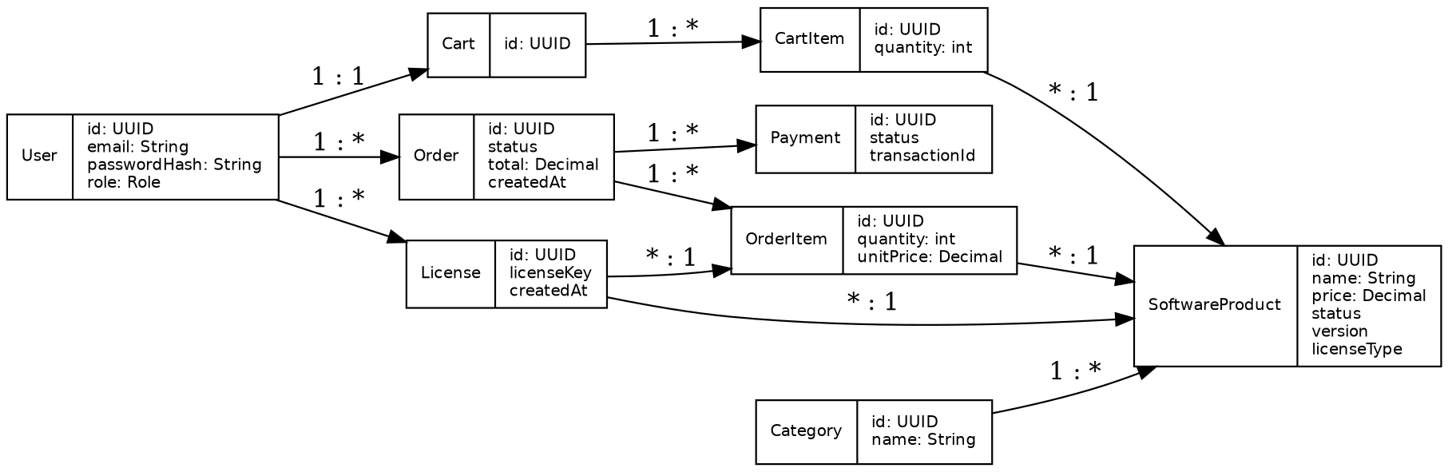
Рисунок 2.2 — Концептуальная модель предметной области

2.2.3. Описание ключевых сущностей
Сущность | Назначение | Ключевые данные
User | Учётная запись | email, passwordHash, role
Category | Классификация каталога | name
SoftwareProduct | Товар | name, price, developer, version, licenseType, status
Cart / CartItem | Текущий выбор пользователя | product, quantity
Order / OrderItem | Зафиксированная покупка | status, total, unitPrice snapshot
Payment | Финансовая операция | status, transactionId
License | Результат цифровой покупки | licenseKey, product, orderItem

2.2.4. Бизнес-правила
– Количество позиции корзины ограничено диапазоном 1–99.
– Итоговая стоимость заказа рассчитывается сервером, а не принимается от клиента.
– OrderItem хранит unitPrice как снимок цены на момент оформления.
– Обычный пользователь имеет доступ только к собственным заказам и лицензиям.
– Успешная оплата допустима только для заказа в состоянии PENDING_PAYMENT.
– Лицензии создаются после успешной оплаты по количеству приобретённых единиц.
– Категория не удаляется при наличии связанных продуктов.
– Удаление продукта реализовано как архивирование.

2.2.5. Жизненный цикл заказа
Сущность Order имеет конечный набор состояний: CREATED, PENDING_PAYMENT, PAID, COMPLETED, CANCELLED и FAILED. В пользовательском сценарии после оформления из корзины заказ находится в PENDING_PAYMENT. Успешная демонстрационная оплата создаёт Payment, инициирует выдачу лицензий и завершает заказ. Отмена допускается только там, где она не нарушает уже проведённый платёж.
Разделение статусов PAID и COMPLETED позволяет различать факт оплаты и завершение всей серверной операции. В текущей реализации они проходят в рамках одной транзакционной цепочки, однако наличие состояний делает модель расширяемой для будущих асинхронных интеграций. Администратор не может вручную выставлять PAID/COMPLETED через административный API, так как это позволило бы обойти создание платежа и лицензий.
Сущность | Назначение | Ключевые инварианты
User | Пользователь и роль | email уникален, пароль хранится как BCrypt hash
Category | Классификация товаров | имя уникально; нельзя удалить связанную категорию
SoftwareProduct | Карточка ПО | цена неотрицательна; ACTIVE/ARCHIVED
Cart | Корзина пользователя | одна корзина на пользователя
CartItem | Позиция корзины | quantity 1..99, продукт должен существовать
Order | Покупка | принадлежит одному пользователю, total серверный
OrderItem | Snapshot позиции | unitPrice фиксируется при оформлении
Payment | Платёж | не более одного успешного платежа на заказ
License | Выданная лицензия | создаётся после успешной оплаты

2.2.6. Бизнес-правила предметной модели
Ключевое правило магазина состоит в том, что клиентская часть не определяет стоимость покупки. Даже если в браузере отображается цена, при оформлении сервер повторно загружает продукты и формирует snapshot. Это предотвращает подмену суммы через инструменты разработчика и обеспечивает воспроизводимость истории заказа.
Второе правило касается владения данными. Пользователь может читать и изменять только собственную корзину, просматривать только собственные заказы и лицензии и оплачивать только принадлежащий ему заказ. Проверка роли сама по себе недостаточна, поэтому mediator дополнительно сопоставляет идентификатор пользователя с владельцем сущности.
Третье правило — лицензии не существуют до оплаты. LicenseMediator вызывается из платёжного сценария после фиксации успешного Payment; количество лицензий соответствует количеству единиц в OrderItem. Таким образом, выдача цифрового результата не может произойти просто из-за изменения статуса заказа через административный интерфейс.

2.3. Архитектурное проектирование

2.3.1. Выбор и обоснование архитектурного стиля
В соответствии с методическими требованиями для проекта выбран PCMEF. Presentation отвечает за HTTP-контроллеры, Thymeleaf-страницы и клиентский JavaScript; Control задаёт интерфейсы прикладных сервисов; Mediator содержит бизнес-логику и транзакции; Entity описывает доменные сущности; Foundation содержит репозитории и инфраструктуру хранения данных. Такое разделение упрощает модульное тестирование и делает зависимости явными.

2.3.2. Диаграмма пакетов PCMEF
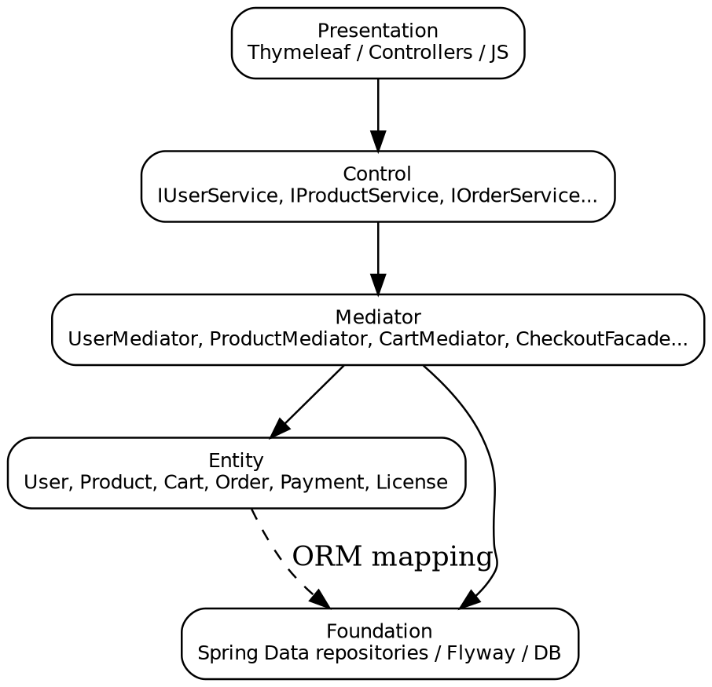
Рисунок 2.3 — Архитектура PCMEF проекта

2.3.3. Описание слоёв и ответственности
Слой | Ответственность | Примеры
Presentation | Ввод/вывод, HTTP, страницы, DTO/API | PageController, ProductV1Controller, OrderV1Controller, Thymeleaf, JS
Control | Контракты прикладных операций | IUserService, IProductService, IOrderService, ICartService
Mediator | Бизнес-правила и транзакции | UserMediator, ProductMediator, CartMediator, CheckoutFacade
Entity | Состояние предметной области | User, SoftwareProduct, Cart, Order, Payment, License
Foundation | Персистентность и инфраструктура | Spring Data repositories, Flyway, DataInitializer

2.3.4. Интерфейсы взаимодействия слоёв
Presentation-контроллеры зависят от интерфейсов Control, а не от конкретных mediator-классов. Это позволяет изолированно тестировать HTTP-слой. Mediator использует Spring Data repositories Foundation и сущности Entity. Для аутентификации JwtAuthFilter является инфраструктурным исключением: фильтр напрямую обращается к UserRepository для восстановления пользователя из токена; это решение локализовано в security-пакете и не используется бизнес-контроллерами.

2.3.5. Архитектурные решения (ADR)
ADR | Решение | Причина
ADR-01 | PCMEF вместо прямой Controller→Repository схемы | Соответствие методике и разделение ответственности.
ADR-02 | Server-side cart | Сервер является источником истины и рассчитывает итог.
ADR-03 | JWT | REST API остаётся stateless.
ADR-04 | Архивирование продукта | Сохраняется история заказов и ссылочная целостность.
ADR-05 | Flyway + ddl-auto validate | Схема версионируется миграциями, Hibernate только проверяет соответствие.
ADR-06 | Demo payment | Сохраняется учебный масштаб без внешней платёжной инфраструктуры.

2.3.6. Дополнительное обоснование архитектурных решений
ADR | Решение | Причина | Последствие
ADR-01 | Монолитное Spring Boot приложение | Соразмерность курсовой работе | Простое развёртывание и транзакции
ADR-02 | PCMEF внутри серверной части | Требование методических указаний | Явное разделение ответственности
ADR-03 | JWT для REST | Stateless API и браузерный клиент | Токен передаётся в Authorization
ADR-04 | PostgreSQL + Flyway | Реляционная целостность и повторяемая схема | Версионированные миграции
ADR-05 | Серверная корзина | Единый источник истины | Корзина доступна после повторного входа
ADR-06 | Архивирование продукта | Сохранение истории заказов | Запись продукта не удаляется физически
ADR-07 | Demo payment | Отсутствие обработки платёжных реквизитов | Сценарий проверяет доменную логику без эквайринга
Наиболее важным архитектурным решением является отказ от избыточного усложнения. Для проекта не применяются микросервисы, брокеры сообщений, распределённый кэш или CQRS: они не нужны для демонстрации заданных бизнес-процессов и затруднили бы проверку PCMEF. Все ключевые операции выполняются в одном Spring-приложении, а транзакционность обеспечивается стандартными средствами Spring/JPA.
В security-подсистеме имеется задокументированное инфраструктурное исключение: JwtAuthFilter обращается к UserRepository для восстановления пользователя по данным токена. Это не переносится в бизнес-контроллеры и не создаёт зависимости Presentation от Foundation. Исключение локализовано в техническом слое аутентификации.

2.3.7. Контракты и допустимые зависимости между слоями
Presentation-контроллеры зависят от интерфейсов Control: IUserService, IProductService, IOrderService, ICategoryService, IPaymentService, ILicenseService и ICartService. Интерфейс описывает доступную операцию, но не раскрывает способ доступа к данным. Реализация интерфейса находится в mediator-компоненте, где выполняются проверки бизнес-правил и транзакции.
Foundation содержит Spring Data repositories. Они оперируют Entity и не должны знать о web-контроллерах. Entity представляет состояние предметной области и JPA-mapping. Такая схема позволяет тестировать mediator с mock-репозиториями, не поднимая PostgreSQL для каждого unit-теста.
Слой | Примеры | Получает данные от | Обращается к
Presentation | ProductV1Controller, OrderV1Controller | HTTP/JSON, Authentication | Control interfaces
Control | IProductService, IOrderService | Presentation | контракт реализуется Mediator
Mediator | ProductMediator, CheckoutFacade | Control вызовы | Entity, Foundation
Entity | Order, Product, License | Mediator/JPA | другие Entity по связям
Foundation | OrderRepository, ProductRepository | Mediator | PostgreSQL через JPA

2.4. Проектирование базы данных

2.4.1. ER-диаграмма
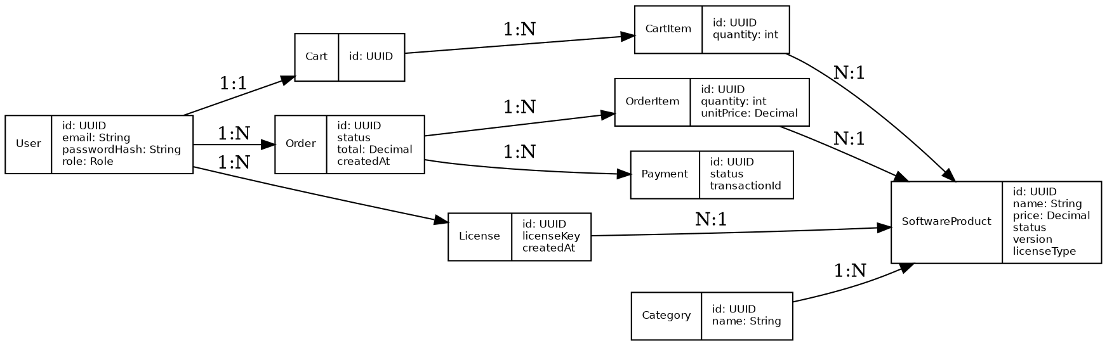
Рисунок 2.4 — ER-диаграмма базы данных

2.4.2. Обоснование нормализации
Модель приведена к третьей нормальной форме: повторяющиеся данные выделены в отдельные сущности; категории не дублируются в товарах строковыми значениями; позиции корзины и заказа вынесены в отдельные таблицы; платежи и лицензии хранятся отдельно от заказа. При этом unitPrice в OrderItem является осознанным снимком исторической цены, а не нарушением нормализации бизнес-данных.

2.4.3. Спецификация связей и ограничений
Связь/ограничение | Назначение
User 1:1 Cart | Одна актуальная корзина на пользователя
Cart 1:N CartItem | Набор выбранных позиций
Category 1:N Product | Классификация товаров
User 1:N Order | История заказов владельца
Order 1:N OrderItem | Состав покупки
Order 1:N Payment | Поддержка повторных попыток оплаты
CHECK quantity 1..99 | Защита допустимого количества
UNIQUE email | Однозначная учётная запись
Partial unique successful payment | Не более одного успешного платежа на заказ

2.4.4. DDL-скрипты
Схема создаётся миграцией Flyway V1, а последующее изменение ролей CUSTOMER→USER оформлено отдельной миграцией V2. Пример фрагмента DDL:
CREATE TABLE orders (
id UUID PRIMARY KEY,
user_id UUID NOT NULL REFERENCES users(id),
status VARCHAR(32) NOT NULL,
total NUMERIC(12,2) NOT NULL CHECK (total >= 0),
created_at TIMESTAMP NOT NULL
);

CREATE TABLE order_items (
id UUID PRIMARY KEY,
order_id UUID NOT NULL REFERENCES orders(id),
product_id UUID NOT NULL REFERENCES software_products(id),
quantity INTEGER NOT NULL CHECK (quantity BETWEEN 1 AND 99),
unit_price NUMERIC(12,2) NOT NULL CHECK (unit_price >= 0)
);

2.4.5. Стратегия ORM
Объектно-реляционное отображение реализовано JPA/Hibernate. Spring Data repositories предоставляют доступ к данным, а Hibernate Persistence Context выполняет роль Identity Map в пределах сессии. Связи, не требующие немедленной загрузки, настроены как LAZY. Для истории заказов загрузка нужных items/product выполняется в транзакционной области/через точечную загрузку, что предотвращает LazyInitializationException без глобального перехода на EAGER.

2.4.6. Физическая структура таблиц
Физическая схема создаётся миграцией Flyway V1 и последующими изменениями версии схемы. Первичные ключи сущностей представлены UUID. Такой выбор удобен для генерации идентификаторов на уровне приложения и не раскрывает последовательность записей. Для внешних ключей применяются ограничения ссылочной целостности, а для обязательных атрибутов — NOT NULL.
Таблица users хранит email, хеш пароля и роль. categories содержит справочник категорий. software_products связывается с категорией и хранит коммерческие и технические характеристики продукта. carts и cart_items реализуют серверную корзину. orders и order_items фиксируют историю покупки, причём order_items содержит собственное поле unit_price. payments хранит результат платёжной операции, licenses — выданные лицензии.
Таблица | Ключевые поля | Связи | Особенности
users | id, email, password_hash, role | 1:1 carts; 1:N orders | UNIQUE email
categories | id, name | 1:N software_products | UNIQUE name
software_products | id, name, price, status, category_id | N:1 categories | индексы по категории/статусу
carts | id, user_id | 1:1 users; 1:N cart_items | UNIQUE user_id
cart_items | id, cart_id, product_id, quantity | N:1 carts/products | CHECK quantity
orders | id, user_id, status, total | N:1 users; 1:N order_items | история покупки
order_items | id, order_id, product_id, unit_price, quantity | N:1 orders/products | snapshot цены
payments | id, order_id, status, transaction_id | N:1 orders | unique SUCCESS per order
licenses | id, user_id, order_item_id, license_key | N:1 users/order_items | цифровой результат

2.4.7. Нормализация и ограничения целостности
Схема приведена к третьей нормальной форме. В первой нормальной форме все значения атомарны: количество хранится числом, характеристики продукта представлены отдельными атрибутами, а список позиций вынесен в дочерние таблицы. Вторая нормальная форма выполняется благодаря использованию суррогатных первичных ключей и отсутствию частичных зависимостей от составного ключа.
Третья нормальная форма обеспечивается вынесением категорий, пользователей, платежей и лицензий в самостоятельные таблицы. Название категории не дублируется в каждом продукте, пользовательские данные не копируются в каждом заказе, а платёж не включается в поля заказа. Исключением не является unit_price в order_items: это осознанный исторический snapshot, необходимый предметной области и не зависящий от текущей цены software_products.
Индексы создаются для внешних ключей и часто используемых полей поиска. Ограничения CHECK фиксируют допустимые диапазоны количества и денежных значений. Частичный уникальный индекс на успешный платёж не позволяет создать два Payment со статусом SUCCESS для одного заказа, сохраняя при этом возможность хранить историю неуспешных попыток.

2.5. Детальное проектирование

2.5.1. Диаграммы последовательности
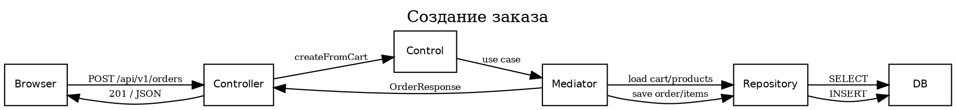
Рисунок 2.5 — Последовательность создания заказа
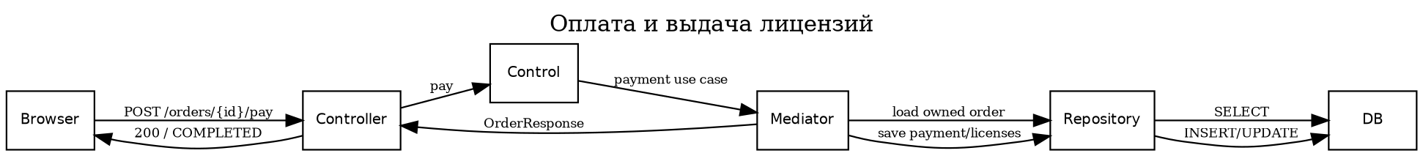
Рисунок 2.6 — Последовательность оплаты и выдачи лицензий
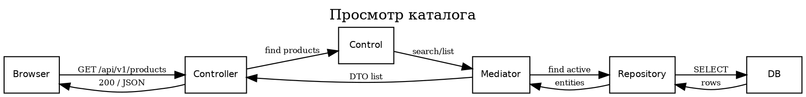
Рисунок 2.7 — Последовательность получения каталога

2.5.2. Уточнённая диаграмма классов проектирования
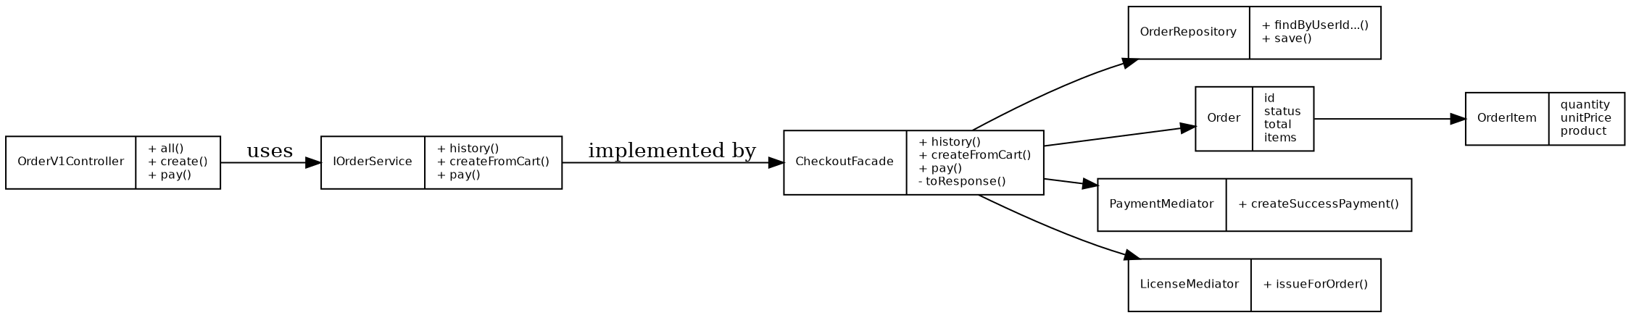
Рисунок 2.8 — Упрощённая диаграмма классов сценария заказа

2.5.3. Спецификация ключевых методов
Метод | Назначение | Предусловия/результат
CheckoutFacade.createFromCart(userId) | Создание заказа из серверной корзины | Корзина непуста; создаются Order/OrderItem, фиксируются цены, корзина очищается.
CheckoutFacade.history(userId) | Получение истории заказов | Возвращаются только заказы владельца вместе с позициями DTO.
CheckoutFacade.pay(userId, orderId) | Demo-оплата | Заказ принадлежит пользователю и PENDING_PAYMENT; создаются Payment и License.
CartMediator.addItem(userId, productId, quantity) | Добавление товара | Товар активен; quantity 1..99.
ProductMediator.archive(id) | Архивирование товара | Статус товара меняется без физического удаления.
LicenseMediator.issueForOrder(order) | Выдача лицензий | Создаётся одна лицензия на каждую приобретённую единицу.

2.5.4. Применение паттернов GoF
В проекте естественно используется Facade: CheckoutFacade координирует несколько подсистем при оформлении и оплате заказа — корзину, заказ, платежи и лицензии. Такой фасад предоставляет контроллеру компактный интерфейс сложного use case и скрывает порядок взаимодействия компонентов. Искусственное добавление дополнительных паттернов ради формального количества не выполнялось.

2.5.5. Контракты ключевых операций
Компонент/метод | Вход | Результат | Основные проверки
CartMediator.addItem | userId, productId, quantity | CartResponse | USER, ACTIVE product, quantity 1..99
CheckoutFacade.createOrder | userId | OrderResponse | корзина не пуста, server price
CheckoutFacade.history | userId | List<OrderResponse> | только заказы пользователя, items загружены в транзакции
CheckoutFacade.pay | userId, orderId | OrderResponse | владелец, PENDING_PAYMENT, нет повторной оплаты
ProductMediator.create | ProductRequest | ProductResponse | ADMIN на уровне API, валидная категория/цена
CategoryMediator.delete | categoryId | void | отсутствие связанных продуктов
LicenseMediator.issueForOrder | order | List<License> | только после успешного Payment
Методы mediator не принимают доверенные значения итоговой стоимости от браузера. DTO содержит идентификаторы и пользовательский ввод, после чего бизнес-компонент самостоятельно загружает необходимые сущности. Это уменьшает число неявных предположений между клиентом и сервером.
Для read-операций, которые преобразуют ленивые JPA-связи в DTO, транзакционная граница охватывает мэппинг. Такое решение было подтверждено исправлением LazyInitializationException в истории заказов. Глобальный EAGER не используется, поскольку он увеличил бы объём данных для всех запросов независимо от потребности.

2.5.6. Реализация паттернов на уровне ORM и бизнес-логики
В проекте естественно применяется Facade: CheckoutFacade предоставляет единый сценарий оформления и оплаты, скрывая координацию корзины, заказов, платежей и лицензий. Контроллеру не требуется знать порядок сохранения отдельных сущностей — он вызывает одну бизнес-операцию.
Data Mapper реализуется средствами JPA/Hibernate: аннотации Entity описывают отображение объектной модели на таблицы, а Spring Data repositories отделяют запросы к данным от бизнес-логики. Identity Map обеспечивается persistence context Hibernate: в рамках одной сессии одна строка БД представлена одним управляемым экземпляром сущности. Lazy Load применяется к связям, которые не должны загружаться без необходимости.
Отдельная ручная реализация этих enterprise-паттернов не создавалась, поскольку она дублировала бы возможности ORM. Это соответствует цели рефакторинга: улучшить разделение ответственности без искусственного увеличения объёма кода.

3. РЕАЛИЗАЦИОННАЯ ЧАСТЬ

3.1. Структура проекта
Проект реализован как Maven-приложение Spring Boot. Исходный код организован по слоям PCMEF и техническим пакетам security/config. Документация хранится в каталоге docs и разбита по этапам курсового проекта.
src/main/java/ru/skfu/softwarestore/
├── presentation/controller/
├── control/
├── mediator/
├── entity/
├── foundation/repository/
├── security/
└── config/

src/main/resources/
├── templates/
├── static/css/
├── static/js/
└── db/migration/

3.2. Реализация бизнес-логики (серверное ядро)
Серверное ядро реализует операции пользователей, товаров, категорий, корзины, заказов, платежей и лицензий. Контроллеры v1 получают аутентифицированного пользователя и делегируют операции интерфейсам Control. Mediator-компоненты выполняют проверки владения ресурсами, статусов и ограничений, обращаясь к Foundation repositories.
Особое значение имеет CheckoutFacade. При создании заказа он загружает серверную корзину, повторно получает фактические цены товаров, формирует OrderItem с unitPrice, вычисляет total, сохраняет заказ и очищает корзину в рамках согласованной транзакционной операции. При оплате фасад проверяет владельца и статус, создаёт Payment, меняет состояние заказа и инициирует выдачу License.
Для защиты исторических данных стоимость позиции заказа не вычисляется заново из текущей цены продукта. Это позволяет корректно отображать старые заказы после изменения каталога.

3.2.1. Реализация каталога и категорий
Каталог строится на сущностях SoftwareProduct и Category. Публичные методы возвращают список активных продуктов, позволяют выполнить текстовый поиск и получить детальную карточку по идентификатору. Административные операции создают и изменяют товар, а удаление реализовано как перевод в ARCHIVED, чтобы существующие OrderItem продолжали ссылаться на продукт.
Категории доступны публично для навигации. Удаление категории допускается только при отсутствии связанных продуктов; проверка выполняется через repository existsByCategoryId и при нарушении возвращает конфликт 409. Это правило предотвращает нарушение внешних ключей и делает ошибку понятной API-клиенту.

3.2.2. Реализация серверной корзины
После регистрации пользователю доступна персональная корзина. В отличие от хранения корзины только в localStorage, серверная модель обеспечивает единое состояние для всех страниц и сохраняется при перезапуске браузера. CartItem содержит ссылку на продукт и количество, а response рассчитывает отображаемые суммы на основе актуальных цен.
При добавлении повторного продукта бизнес-логика может обновить количество существующей позиции вместо создания логического дубля. Для изменения количества проверяется диапазон 1–99. Очистка корзины выполняется как отдельная операция и также используется внутри оформления заказа после успешного сохранения Order и OrderItem.

3.2.3. Реализация оформления заказа и оплаты
Оформление заказа выполняется транзакционно. CheckoutFacade получает содержимое корзины, проверяет, что она не пуста, повторно загружает продукты, фиксирует unitPrice, суммирует позиции и сохраняет заказ со статусом PENDING_PAYMENT. Только после создания всех OrderItem сервер очищает корзину.
Оплата также выполняется как бизнес-транзакция. Проверяются владелец заказа, текущий статус и отсутствие завершённой оплаты. Создаётся Payment с transactionId, затем для каждой единицы товара генерируется License. После успешного завершения заказ получает итоговый статус. Если исключение возникает до commit, изменения откатываются целиком.
Такой сценарий демонстрирует управление транзакциями в прикладном смысле: недопустимо состояние, при котором деньги «оплачены», но лицензия не создана, либо лицензия существует без соответствующего платежа. В учебной реализации нет реального внешнего провайдера, поэтому транзакция укладывается в одну БД.

3.3. Реализация веб-интерфейса
Presentation-часть включает страницы `/`, `/catalog`, `/product/{id}`, `/cart`, `/auth`, `/profile`, `/orders`, `/licenses` и `/admin`. Общие header/footer вынесены во фрагменты Thymeleaf. Клиентский JavaScript выполняет запросы к REST API и обновляет содержимое страниц без полного перезагрузки там, где это уместно.
Страница | Назначение | Доступ
Главная | Навигация и описание магазина | Все
Каталог | Список, поиск и категории | Все
Карточка продукта | Описание и добавление в корзину | Все / добавление USER
Корзина | Количество, удаление, оформление | USER
Заказы | История и оплата | USER
Лицензии | Полученные ключи | USER
Администрирование | Категории, товары, заказы | ADMIN

При отображении данных API применяются безопасные DOM-операции (`textContent`, создание элементов), что снижает риск XSS. JWT хранится на клиенте только для авторизованных запросов; публичный каталог не требует токена.

3.3.1. Структура веб-страниц
Страница | Назначение | Доступ
/ | Главная страница и навигация | Все
/catalog | Каталог, поиск, категории | Все
/product/{id} | Подробности продукта | Все
/auth | Регистрация и вход | Гость
/cart | Корзина и оформление | USER/ADMIN после входа
/profile | Информация о текущем пользователе | Авторизованные
/orders | История заказов и demo-оплата | Авторизованные
/licenses | Выданные лицензии | Авторизованные
/admin | Управление товарами, категориями, заказами | ADMIN
Общие элементы интерфейса вынесены в Thymeleaf fragments. Header отображает навигацию и состояние авторизации, footer используется на основных страницах. JavaScript-модуль api.js инкапсулирует вызов fetch, добавление Bearer-токена для защищённых запросов и преобразование ошибок API в сообщения интерфейса.
На публичных страницах запросы каталога выполняются в режиме publicRequest и не зависят от наличия JWT. Это важно для устойчивости интерфейса: устаревший или отсутствующий токен не должен блокировать просмотр каталога. Защищённые запросы при 401 очищают локальный токен и требуют повторной аутентификации.
При выводе данных, полученных от API, используются createElement, append и textContent. Такой способ выбран вместо вставки непроверенных строк через innerHTML и уменьшает вероятность DOM-XSS. Клиентская валидация улучшает удобство, но не заменяет серверные ограничения DTO и бизнес-правил.

3.4. Безопасность и управление транзакциями
Spring Security разделяет публичные, пользовательские и административные ресурсы. Публичными являются GET-запросы каталога/категорий и страницы просмотра. API корзины, заказов и лицензий требует аутентификации, а административные операции — ROLE_ADMIN. Пароли хешируются BCrypt. JwtAuthFilter не блокирует запросы без заголовка Bearer самостоятельно: решение о необходимости аутентификации остаётся за SecurityFilterChain.
Бизнес-операции, затрагивающие несколько сущностей, выполняются в транзакциях. Это особенно важно для создания заказа и оплаты: состояние заказа, запись платежа и выдача лицензий должны быть согласованы. Read-only транзакции используются при мэппинге LAZY-связей в DTO.

3.4.1. Схема аутентификации
При регистрации сервер проверяет уникальность email, хеширует пароль BCrypt и создаёт пользователя с допустимой ролью. При входе введённый пароль сравнивается с хешем; при успехе JwtService формирует подписанный токен. Браузер сохраняет JWT и отправляет его в заголовке Authorization: Bearer для защищённых API.
JwtAuthFilter выполняется один раз на запрос. Если Bearer-заголовка нет, фильтр не формирует ошибку самостоятельно, а передаёт управление дальше: публичный маршрут сможет выполниться, а для защищённого Spring Security вызовет AuthenticationEntryPoint и вернёт JSON 401. При корректном токене фильтр загружает пользователя и устанавливает Authentication в SecurityContext.

3.4.2. Модель угроз и защитные меры
Угроза | Риск | Контрмера в проекте
Подбор/утечка пароля | Компрометация аккаунта | BCrypt; пароль не возвращается в DTO
Подмена цены в браузере | Покупка по неверной цене | server-side total + unitPrice snapshot
Доступ к чужому заказу | Нарушение конфиденциальности | ownership checks в mediator
USER вызывает admin API | Несанкционированное изменение каталога | hasRole("ADMIN")
SQL injection | Чтение/изменение БД | JPA parameter binding, отсутствие SQL concat
XSS из данных каталога | Выполнение скрипта в браузере | textContent и серверное экранирование Thymeleaf
Повторная оплата | Дублирование лицензий | проверка статуса + unique successful payment
Секрет в репозитории | Компрометация JWT/БД | environment variables, .env в .gitignore

3.4.3. Управление транзакциями
Транзакционные границы расположены на уровне mediator, где сосредоточена бизнес-операция. Это соответствует PCMEF: контроллер не управляет commit/rollback, а repository не знает полный сценарий. Для операций чтения, требующих преобразования lazy-связей, применяется readOnly-транзакция.
Практическая значимость границ проявилась при истории заказов. Изначально Order.items загружался лениво после завершения сессии, что приводило к HTTP 500. Исправление сохранило LAZY и перенесло мэппинг в активную транзакцию/точечную загрузку. Это предпочтительнее глобального EAGER, который создавал бы лишние запросы и объём данных.

3.5. Рефакторинг и оптимизация
В ходе рефакторинга введены интерфейсы Control, выделены mediator-компоненты, унифицирована обработка ошибок и добавлены focused unit tests. Checkstyle используется как статический анализ с учебной конфигурацией. Data Mapper реализуется средствами JPA и repositories, Identity Map — Persistence Context Hibernate, Lazy Load — ленивыми связями JPA. Ручное дублирование этих механизмов не создавалось.
Отдельно устранена ошибка LazyInitializationException в истории заказов: мэппинг Order.items выполняется в активной транзакции/с необходимой загрузкой. Решение не переводит весь объектный граф в EAGER и тем самым не создаёт лишних запросов во всех сценариях.

3.5.1. Контроль качества и рефакторинг
Рефакторинг выполнялся после стабилизации основных use case. Сначала контроллеры были переведены на интерфейсы Control, а конкретная бизнес-логика сосредоточена в mediator. Затем унифицированы DTO и обработка ошибок, добавлены тесты на правила корзины, заказа, оплаты и лицензирования.
Checkstyle подключён к Maven с умеренной учебной конфигурацией. Его задача — выявлять очевидные нарушения оформления без массового изменения уже работающего кода. Итоговая проверка mvn checkstyle:check проходит с нулём нарушений. Это дополняет автоматические тесты и позволяет воспроизводимо проверять качество перед сборкой.
После обнаружения LazyInitializationException был добавлен regression-тест. Такая практика важнее косметического роста процента покрытия: тест фиксирует реально найденный дефект и предотвращает его повторное появление при изменении repository или транзакционной границы.

3.6. REST API
Метод | URI | Назначение | Доступ
GET | /api/v1/products | Каталог | PUBLIC
GET | /api/v1/products/search?q= | Поиск | PUBLIC
GET | /api/v1/categories | Категории | PUBLIC
GET | /api/v1/cart | Получить корзину | USER
POST | /api/v1/cart/items | Добавить позицию | USER
POST | /api/v1/orders | Создать заказ | USER
GET | /api/v1/orders | История заказов | USER
POST | /api/v1/orders/{id}/pay | Оплатить заказ | USER
GET | /api/v1/licenses | Лицензии | USER
GET | /api/v1/admin/orders | Все заказы | ADMIN
POST/PUT/DELETE | /api/v1/products... | Управление товаром | ADMIN
POST/PUT/DELETE | /api/v1/categories... | Управление категориями | ADMIN

OpenAPI доступен через Swagger UI по адресу `/swagger-ui/index.html`. Для защищённых эндпоинтов используется схема Bearer JWT. Ошибки REST унифицированы объектом ApiError, а отсутствие прав приводит к JSON-ответам 401/403.

3.6.1. Основные REST-эндпоинты
Метод | URI | Доступ | Назначение
GET | /api/v1/products | public | Список активных продуктов
GET | /api/v1/products/search?q= | public | Поиск продуктов
GET | /api/v1/products/{id} | public | Карточка продукта
POST | /api/v1/products | ADMIN | Создание продукта
PUT | /api/v1/products/{id} | ADMIN | Изменение продукта
DELETE | /api/v1/products/{id} | ADMIN | Архивирование
GET | /api/v1/categories | public | Список категорий
GET | /api/v1/cart | authenticated | Текущая корзина
POST | /api/v1/cart/items | authenticated | Добавить позицию
PUT | /api/v1/cart/items/{id} | authenticated | Изменить количество
DELETE | /api/v1/cart/items/{id} | authenticated | Удалить позицию
POST | /api/v1/orders | authenticated | Создать заказ
GET | /api/v1/orders | authenticated | История заказов
GET | /api/v1/orders/{id} | authenticated | Детали заказа
POST | /api/v1/orders/{id}/pay | authenticated | Demo-оплата
GET | /api/v1/licenses | authenticated | Лицензии пользователя
GET | /api/v1/admin/orders | ADMIN | Заказы для администратора

3.6.2. Формат ошибок API
Для REST-ошибок применяется единая структура ApiError с временной меткой, HTTP-статусом, типом ошибки, сообщением и путём запроса. Невалидные DTO приводят к 400, отсутствие аутентификации — к 401, недостаточная роль — к 403, бизнес-конфликт — к 409, отсутствие ресурса — к 404. Такой контракт позволяет frontend обрабатывать ошибки одинаково независимо от endpoint.
OpenAPI публикует описание /api/v1 и Bearer-схему безопасности. Swagger UI используется как средство ручной проверки API и входит в демонстрационный сценарий развёрнутого приложения.

4. ТЕСТИРОВАНИЕ И ОБЕСПЕЧЕНИЕ КАЧЕСТВА

4.1. Модульное тестирование
Модульные тесты охватывают критические правила UserMediator, ProductMediator, CategoryMediator, CartMediator, CheckoutFacade, PaymentMediator и LicenseMediator. Проверяются регистрация, duplicate email, login, CRUD/архивирование, управление количеством корзины, серверная сумма, создание заказа, владение, повторная/отменённая оплата и количество выдаваемых лицензий.

4.2. Интеграционное и MVC-тестирование
MockMvc-тесты проверяют правила безопасности и HTTP-контракты: публичный каталог доступен без JWT, защищённая корзина возвращает 401, роль USER не получает административный доступ, ошибки валидации дают 400. Это дополняет unit-тесты и позволяет обнаруживать проблемы конфигурации Spring Security.

4.3. Системное тестирование
После сборки в Docker выполнен smoke-сценарий `register → login → cart → add product → create order → order history → payment → licenses`. Проверены также публичные `GET /`, `GET /catalog`, `GET /api/v1/products` и Swagger UI. Защищённый `GET /api/v1/cart` без JWT корректно возвращает 401.

4.4. Результаты тестирования
Показатель | Результат
Количество тестов | 42
Failures | 0
Errors | 0
JaCoCo instruction coverage | 61,51 %
JaCoCo line coverage | 62,69 %
Минимальное требование | > 40 %
Checkstyle | 0 violations
mvn clean test | BUILD SUCCESS
mvn clean package | BUILD SUCCESS

Полученное покрытие превышает требуемые 40 %. Дополнительное искусственное наращивание покрытия не выполнялось, поскольку тесты ориентированы на бизнес-риски и критические ветви.

4.5. План тестирования и контрольные сценарии
Стратегия тестирования сочетает unit-тесты mediator-компонентов, MVC/security-тесты и системный smoke-тест в Docker. Unit-тесты изолируют бизнес-правила с помощью mock-зависимостей. MockMvc проверяет фильтры безопасности и HTTP-контракты. Системный тест проверяет уже собранное приложение вместе с PostgreSQL и Flyway.
Общий набор содержит 42 теста, ошибок и падений нет. Покрытие строк 62,69 %, инструкций 61,51 %. Значение превышает требование 40 %, при этом тесты сфокусированы на правилах предметной области, а не на механическом вызове геттеров и конфигурационных классов.
ID | Сценарий | Ожидаемый результат
T-01 | Регистрация нового email | Пользователь создан, пароль захеширован
T-02 | Повторная регистрация email | Ошибка конфликта/валидации
T-03 | Вход с неверным паролем | Ошибка аутентификации
T-04 | Публичный GET products без JWT | 200 OK
T-05 | GET cart без JWT | 401 JSON
T-06 | USER обращается к admin API | 403
T-07 | Добавление товара в корзину | Позиция сохранена на сервере
T-08 | Оформление пустой корзины | Бизнес-ошибка, заказ не создаётся
T-09 | Оформление заказа | Цена зафиксирована, корзина очищена
T-10 | История заказов с items | Ответ без LazyInitializationException
T-11 | Повторная оплата | Отклоняется
T-12 | Успешная оплата quantity=2 | Создаются две License
T-13 | Архивирование продукта | Продукт не выдаётся как ACTIVE
T-14 | Удаление категории с товарами | 409 Conflict

4.6. Анализ обнаруженных дефектов
Дефект | Проявление | Причина | Исправление
Публичный каталог возвращал 401 | GET /api/v1/products недоступен гостю | JWT/security flow отклонял запрос без токена | Фильтр пропускает отсутствие Bearer; permitAll обрабатывает маршрут
Заказы возвращали HTTP 500 | Раздел orders: «Не удалось выполнить запрос» | LazyInitializationException Order.items | Мэппинг внутри readOnly transaction / точечная загрузка
Локальный запуск не стартовал | Port 8080 already in use | Docker app уже занимал порт | Используется либо Docker, либо mvn spring-boot:run
Первый запуск не видел БД | Connection refused localhost:5432 | PostgreSQL не был запущен | Docker Compose db + healthcheck
Фиксация найденных дефектов в отчёте показывает не только итоговое состояние, но и процесс обеспечения качества. Для каждого критического дефекта после исправления выполнялась повторная сборка и добавлялся или уточнялся автоматический тест, если дефект относился к воспроизводимой бизнес-логике.

5. РАЗВЁРТЫВАНИЕ И ЭКСПЛУАТАЦИЯ

5.1. Контейнеризация Docker
Docker Compose поднимает два сервиса: приложение `app` и PostgreSQL `db`. Для БД настроен healthcheck через `pg_isready`; приложение стартует после перехода БД в состояние healthy. В демонстрационном окружении используется профиль `dev`, в котором DataInitializer добавляет тестовые категории и продукты идемпотентно.
docker compose up -d --build
docker compose ps
docker compose logs app --tail=100
docker compose logs db --tail=100
docker compose down

5.2. Инструкция по установке и настройке
Для локальной разработки требуются JDK 17, Maven 3.9+, PostgreSQL либо Docker Desktop. Приложение может быть запущено `mvn spring-boot:run`, если порт 8080 свободен и БД доступна. Для демонстрации предпочтителен Docker Compose, поскольку он обеспечивает воспроизводимое окружение.

5.3. WAR и внешний Tomcat
Maven-проект использует packaging `war`. SoftwareStoreApplication наследует SpringBootServletInitializer, а Tomcat dependency имеет `provided` scope, поэтому собранный `target/software-store.war` может быть развёрнут в Tomcat 10+. Одновременно WAR репакуется Spring Boot и запускается как executable artifact в Docker.

5.4. Требования к окружению
Переменная | Назначение
SPRING_DATASOURCE_URL | JDBC URL PostgreSQL
SPRING_DATASOURCE_USERNAME | Пользователь БД
SPRING_DATASOURCE_PASSWORD | Пароль БД
APP_JWT_SECRET | Секрет подписи JWT
APP_SEED_ADMIN_EMAIL | Demo-admin в dev
APP_SEED_ADMIN_PASSWORD | Пароль demo-admin в dev
SPRING_PROFILES_ACTIVE | Профиль запуска

Файл `.env.example` содержит только пример переменных и не должен включать реальные секреты. Для production-подобного развёртывания необходимо задать уникальный JWT secret и пароли через окружение.

5.5. Сценарии развёртывания
Проект поддерживает три сценария запуска. Первый — разработка через Maven: локально запускается PostgreSQL, задаются переменные окружения и выполняется mvn spring-boot:run. Второй — Docker Compose, который предназначен для демонстрации и поднимает приложение вместе с БД. Третий — развёртывание WAR во внешнем Tomcat 10+.
Для Tomcat выполняется mvn clean package, после чего target/software-store.war копируется в каталог webapps. Параметры datasource и JWT передаются окружением процесса Tomcat. Flyway при старте проверяет версию схемы и применяет отсутствующие миграции. В production-подобной среде профиль dev отключается, поэтому демонстрационный DataInitializer не создаёт данные автоматически.
В Docker Compose PostgreSQL использует постоянный volume. Healthcheck pg_isready предотвращает запуск приложения до готовности СУБД. Команда docker compose logs app позволяет проверить соединение с БД, миграции Flyway и запуск Tomcat. Для диагностики БД используется docker compose logs db.
Переменная | Назначение | Рекомендация
SPRING_DATASOURCE_URL | JDBC URL PostgreSQL | Задавать окружением
SPRING_DATASOURCE_USERNAME | Пользователь БД | Не хранить production credential в git
SPRING_DATASOURCE_PASSWORD | Пароль БД | Использовать секрет окружения
APP_JWT_SECRET | Ключ подписи JWT | Длинное уникальное значение
APP_SEED_ADMIN_EMAIL | Dev seed администратора | Только для dev
APP_SEED_ADMIN_PASSWORD | Dev seed пароль | Не использовать production пароль
SPRING_PROFILES_ACTIVE | Активный профиль | dev для демонстрации, иной для production-like

6. УПРАВЛЕНИЕ ПРОЕКТОМ

6.1. Иерархическая структура работ (WBS)
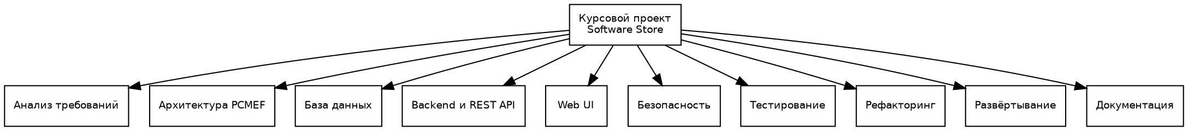
Рисунок 6.1 — WBS курсового проекта
№ | Работа | Результат
1 | Анализ требований | Бизнес-модель, требования
2 | Архитектура | PCMEF, интерфейсы
3 | База данных | ER, Flyway
4 | Backend и REST | Use cases и API
5 | Web UI | Страницы и JS
6 | Безопасность | JWT и роли
7 | Тестирование | JUnit/MockMvc/JaCoCo
8 | Рефакторинг | Checkstyle, паттерны
9 | Развёртывание | WAR, Docker
10 | Документация | README, руководства, отчёт

6.2. Календарный план (диаграмма Ганта)
Этап | Недели
Инициация и бизнес-анализ | 1–2
Требования | 3–4
Архитектура | 5–6
Проектирование БД | 7–8
Детальное проектирование | 9–10
Реализация ядра | 11–12
Рефакторинг и тестирование | 13–14
Web UI | 15–16
Завершение, deployment и документация | 17–18

План соответствует 18-недельной структуре методических указаний. Фактическая разработка выполнялась итерационно: часть тестирования и документации уточнялась после реализации UI и исправления интеграционных дефектов.

6.3. Оценка трудозатрат COCOMO
Для оценки использована модель Basic COCOMO, режим Organic. Подсчитано 1451 непустая строка Java-кода в 71 файле без `target` и generated-файлов: KLOC = 1,451.
Effort = 2.4 × KLOC^1.05 = 2.4 × 1.451^1.05 ≈ 3.55 чел.-месяца
Development Time = 2.5 × Effort^0.38 ≈ 4.05 месяца
Average Staff = Effort / Development Time ≈ 0.88 человека
Полученные значения согласуются с индивидуальным учебным характером проекта. Оценка предназначена для демонстрации методики и не заменяет промышленное планирование.

6.4. Управление рисками
Риск | Вероятность | Влияние | Мера
Ошибка прав доступа | Средняя | Высокое | MockMvc security tests и role matchers
Потеря согласованности заказа и оплаты | Низкая/средняя | Высокое | @Transactional и статусные проверки
LazyInitializationException | Средняя | Среднее | Read-only transaction/entity graph + regression test
Недоступность PostgreSQL | Средняя | Высокое | Docker healthcheck, понятные env vars
Утечка секретов | Низкая | Высокое | .gitignore, .env.example, env variables
Регрессия UI/API контракта | Средняя | Среднее | Smoke flow и DTO/API tests

6.5. Статистика разработки Git
Репозиторий проекта размещён на GitHub: https://github.com/Timurkrm/software-store-web. Перед сдачей в этот раздел необходимо вставить финальные скриншоты GitHub Insights: Commit Activity и Punch Card (или доступный аналог), а также фактическое число коммитов, дату первого и последнего коммита. Эти данные должны быть зафиксированы непосредственно на момент сдачи.

6.6. План коммуникаций и контроль версий
Разработка ведётся в Git-репозитории. Основная ветка main содержит работоспособное состояние проекта; логические изменения оформляются отдельными коммитами. Для курсовой работы Git выполняет две функции: обеспечивает историю изменения исходного кода и предоставляет объективные метрики активности для итогового отчёта.
Перед сдачей в README добавляются скриншоты GitHub Insights: график Commit Activity и распределение активности по времени, а также количество коммитов и период разработки. Скриншоты должны отражать фактическое состояние репозитория на момент сдачи и сохраняться в docs/images.

6.7. Критерии готовности проекта
Область | Критерий | Статус
Функциональность | Полный пользовательский flow до лицензии | Выполнено
Безопасность | JWT, BCrypt, роли и ownership checks | Выполнено
Архитектура | PCMEF и интерфейсы Control | Выполнено
База данных | PostgreSQL, Flyway, 3NF, constraints | Выполнено
Тесты | 42 tests, 0 failures/errors, >40 % | Выполнено
Статический анализ | Checkstyle 0 violations | Выполнено
Развёртывание | WAR/Tomcat + Docker Compose | Выполнено
Документация | README и docs по этапам | Выполнено
Git-статистика | Финальные screenshots Insights | Заполняется перед сдачей

ЗАКЛЮЧЕНИЕ
В результате курсового проекта разработано работоспособное веб-приложение по продаже программного обеспечения. Реализованы публичный каталог, категории и поиск, регистрация и аутентификация, серверная корзина, создание и оплата заказов, выдача лицензий, история заказов и административное управление ассортиментом. Система построена на Java 17 и Spring Boot с PostgreSQL и соответствует веб-ориентированной траектории.
Архитектура организована по PCMEF. Контроллеры Presentation работают через интерфейсы Control, бизнес-правила сосредоточены в Mediator, доменная модель представлена Entity, а доступ к данным — Foundation repositories. Схема БД версионируется Flyway, а JPA/Hibernate обеспечивает ORM, Persistence Context и ленивую загрузку.
Качество подтверждено автоматизированным тестированием: 42 теста выполняются без ошибок, покрытие строк составляет 62,69 %, покрытие инструкций — 61,51 %, Checkstyle не выявляет нарушений. Система собирается в executable WAR, поддерживает внешний Tomcat 10+ и разворачивается через Docker Compose вместе с PostgreSQL.
Таким образом, поставленная цель достигнута. Возможными направлениями развития являются подключение реального платёжного шлюза, расширение модели лицензирования, уведомления, отчётность продаж и дополнительные механизмы резервного копирования, однако они не являются необходимыми для текущей учебной версии.

СПИСОК ИСПОЛЬЗОВАННЫХ ИСТОЧНИКОВ
1. Методические указания по выполнению курсового проекта по дисциплине «Программная инженерия» для направления 09.03.04 «Программная инженерия». — Ставрополь: СКФУ, 2026.
2. Gamma E., Helm R., Johnson R., Vlissides J. Design Patterns: Elements of Reusable Object-Oriented Software. — Addison-Wesley, 1994.
3. Fowler M. Patterns of Enterprise Application Architecture. — Addison-Wesley, 2002.
4. Spring Boot Reference Documentation. — Официальная документация Spring.
5. Spring Security Reference. — Официальная документация Spring.
6. Hibernate ORM User Guide. — Официальная документация Hibernate.
7. PostgreSQL Documentation. — Официальная документация PostgreSQL.
8. Flyway Documentation. — Официальная документация Redgate Flyway.
9. OpenAPI Specification. — OpenAPI Initiative.
10. JUnit 5 User Guide. — Официальная документация JUnit.
11. JaCoCo Java Code Coverage Library. — Официальная документация JaCoCo.
12. Apache Maven Documentation. — Apache Software Foundation.
13. Docker Documentation. — Docker Inc.

ПРИЛОЖЕНИЯ

Приложение А. Фрагменты программного кода
Ниже приведены характерные фрагменты, иллюстрирующие принципы реализации. Полная версия исходного кода находится в репозитории проекта.
// Типовая идея публичного/защищённого API
.requestMatchers(HttpMethod.GET, "/api/v1/products/**").permitAll()
.requestMatchers(HttpMethod.GET, "/api/v1/categories/**").permitAll()
.requestMatchers("/api/v1/admin/**").hasRole("ADMIN")
.requestMatchers("/api/v1/**").authenticated();
// Итог заказа рассчитывается на сервере
BigDecimal total = items.stream()
.map(item -> item.getUnitPrice()
.multiply(BigDecimal.valueOf(item.getQuantity())))
.reduce(BigDecimal.ZERO, BigDecimal::add);

Приложение Б. Скриншоты интерфейсов
Перед окончательной сдачей рекомендуется вставить фактические скриншоты следующих страниц работающего приложения: главная страница, каталог, карточка продукта, корзина, заказы, лицензии, административная страница и Swagger UI. В текущей версии документа намеренно не используются сгенерированные или условные изображения вместо реального интерфейса.
[МЕСТО ДЛЯ СКРИНШОТА: Главная страница]

[МЕСТО ДЛЯ СКРИНШОТА: Каталог программного обеспечения]

[МЕСТО ДЛЯ СКРИНШОТА: Корзина пользователя]

[МЕСТО ДЛЯ СКРИНШОТА: История заказов]

[МЕСТО ДЛЯ СКРИНШОТА: Лицензии]

[МЕСТО ДЛЯ СКРИНШОТА: Панель администратора]

[МЕСТО ДЛЯ СКРИНШОТА: Swagger UI]

Приложение В. Результаты тестирования
Команда | Результат
mvn clean test | BUILD SUCCESS; 42 tests; 0 failures; 0 errors
JaCoCo | 61,51% instructions; 62,69% lines
mvn checkstyle:check | BUILD SUCCESS; 0 violations
mvn clean package | BUILD SUCCESS; target/software-store.war
docker compose up -d --build | app + PostgreSQL started; DB healthy

Приложение Г. Руководство пользователя
Назначение руководства — описать последовательность действий обычного пользователя веб-приложения. Для работы требуется современный браузер и доступ к запущенному серверу. Публичные страницы каталога доступны без входа, операции корзины, заказов и лицензий требуют аутентификации.
Регистрация. Пользователь открывает страницу /auth, выбирает форму регистрации, вводит email и пароль и отправляет данные. При успешной регистрации создаётся учётная запись USER. Если email уже используется или данные не проходят валидацию, интерфейс выводит сообщение об ошибке.
Вход. На той же странице вводятся email и пароль. После успешного ответа токен сохраняется браузером, навигация переключается в авторизованное состояние. Токен используется только для защищённых API. При истечении или некорректности токена защищённый запрос получает 401 и пользователь должен войти заново.
Каталог. На /catalog отображаются доступные продукты. Пользователь может выполнить поиск, просмотреть категорию и открыть подробную карточку. Карточка содержит название, разработчика, версию, описание, цену, тип лицензии и системные требования. Архивированные товары не рассматриваются как доступные для новой покупки.
Корзина. После входа товар добавляется в серверную корзину. На /cart отображаются позиции, количество и итог. Пользователь может изменить количество в допустимом диапазоне или удалить позицию. Значения пересчитываются по данным сервера.
Оформление заказа. Кнопка оформления отправляет запрос на создание заказа из текущей серверной корзины. Если корзина пуста, заказ не создаётся. При успехе позиции и цены фиксируются в заказе, а корзина очищается.
Заказы и оплата. На /orders отображается история пользователя. Заказ со статусом PENDING_PAYMENT можно оплатить демонстрационной операцией. Повторная оплата завершённого заказа не допускается. После успешной операции статус изменяется и становится доступен цифровой результат покупки.
Лицензии. Страница /licenses содержит лицензии, выданные текущему пользователю после успешной оплаты. Количество лицензий соответствует приобретённому количеству единиц. Доступ к лицензиям другого пользователя невозможен через штатный API.
Выход. Команда выхода удаляет сохранённый JWT и возвращает интерфейс в гостевой режим. Публичный каталог остаётся доступным.

Приложение Д. Руководство администратора
Администратор использует ту же форму входа, но его учётная запись имеет роль ADMIN. После аутентификации становится доступна страница /admin и административные REST-операции. Наличие кнопок в интерфейсе не является единственной защитой: сервер повторно проверяет роль для /api/v1/admin/** и административных методов каталога.
Управление категориями. Администратор создаёт категорию с уникальным названием, изменяет существующую запись и при необходимости удаляет её. Если категория связана с товарами, физическое удаление блокируется и API возвращает конфликт, чтобы не нарушить целостность БД.
Управление товарами. При создании указываются название, разработчик, описание, версия, цена, категория, тип лицензии и системные требования. Изменение выполняется через редактирование карточки. Удаление продукта в пользовательском смысле реализовано как архивирование: это сохраняет историю заказов и ссылки OrderItem.
Работа с заказами. Администратор может просматривать заказы и выполнять только допустимые административные изменения статуса. Состояния PAID и COMPLETED не устанавливаются вручную в обход платёжного сценария, поскольку вместе с оплатой должны появиться Payment и License.
Администратор отвечает за корректность демонстрационных данных и не должен размещать в Git реальные пароли, JWT secret или production credentials. Для локальной демонстрации seed-учётная запись может задаваться через APP_SEED_ADMIN_EMAIL и APP_SEED_ADMIN_PASSWORD при активном dev-профиле.

Приложение Е. Спецификация REST API
REST API имеет базовый префикс /api/v1. Публичные GET каталога не требуют Authorization. Для защищённых вызовов клиент передаёт заголовок Authorization: Bearer <token>. Формат данных — JSON; для ошибок используется единая структура ApiError.
Каталог: GET /products, GET /products/search?q=, GET /products/{id}. Административные операции: POST /products, PUT /products/{id}, DELETE /products/{id}. Категории: публичные GET списка/деталей и административные POST/PUT/DELETE.
Корзина: GET /cart; POST /cart/items; PUT /cart/items/{itemId}; DELETE /cart/items/{itemId}; DELETE /cart. Заказы: POST /orders; GET /orders; GET /orders/{id}; POST /orders/{id}/pay. Лицензии: GET /licenses. Административный просмотр заказов выполняется через /api/v1/admin/orders.
Коды ответа: 200/201 — успешная операция; 400 — ошибка валидации; 401 — требуется аутентификация; 403 — недостаточная роль; 404 — ресурс не найден; 409 — конфликт бизнес-правила. Точный контракт и схемы DTO доступны через Swagger UI.

Приложение Ж. Инструкция по развёртыванию
Вариант Docker Compose. Установить Docker Desktop, перейти в каталог проекта и выполнить docker compose up -d --build. Команда docker compose ps должна показать db в состоянии healthy и app в состоянии Up. Приложение доступно на http://localhost:8080, Swagger — /swagger-ui/index.html.
Для просмотра журналов используются docker compose logs app --tail=100 и docker compose logs db --tail=100. Остановка выполняется docker compose down. Если требуется сохранить данные, volume PostgreSQL не удаляется. Полная очистка volume выполняется только осознанно, так как удалит пользовательские данные.
Вариант Maven. Требуются JDK 17, Maven и доступный PostgreSQL. Задать SPRING_DATASOURCE_URL, SPRING_DATASOURCE_USERNAME, SPRING_DATASOURCE_PASSWORD и APP_JWT_SECRET, затем выполнить mvn spring-boot:run. Нельзя одновременно запускать Docker app и Maven-приложение на одном порту 8080.
Вариант внешнего Tomcat. Выполнить mvn clean package, получить target/software-store.war и скопировать его в webapps Tomcat 10+. Перед запуском процесса Tomcat задать переменные окружения для БД и JWT. Приложение наследует SpringBootServletInitializer и совместимо с deployment WAR.
Контроль после развёртывания: открыть /, /catalog, /swagger-ui/index.html; проверить GET /api/v1/products без JWT — 200; проверить GET /api/v1/cart без JWT — 401; затем выполнить авторизованный smoke-flow от корзины до лицензий.

